

Regionalny Program Operacyjny Województwa Śląskiego – realna odpowiedź na realne potrzeby

Wykonanie mapy akustycznej dla miasta Tychy

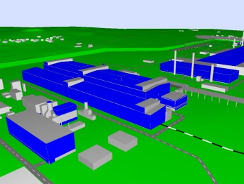
Projekt realizowany jest w ramach Regionalnego Programu Operacyjnego Województwa Śląskiego na lata 2007-2013, Priorytet V Środowisko Działanie 5.4. Zarządzanie środowiskiem. Poziom dofinansowania z Europejskiego Funduszu Rozwoju Regionalnego wynosi 85%. Przedmiotem projektu jest opracowanie mapy akustycznej dla miasta Tychy, stanowiącej ogólnodostępny kompleksowy systemy informacji o stanie środowiska akustycznego na obszarze Miasta Tychy wraz z możliwością udostępniania wygenerowanych map mieszkańcom miasta, za pośrednictwem portalu internetowego.
Realizacja projektu odbywa się poprzez wykonanie pomiarów modelu wirtualnego oraz umieszczenie go w zasobach Systemu Informacji o Terenie (SIT). Za pośrednictwem SIT możliwe będzie zarządzanie uzyskanym modelem oraz jego przyszła aktualizacja.
Mapa, która składać się będzie z części opisowej i graficznej, stanowić będzie podstawowe źródło danych wykorzystywanych dla celów:
1) informowania społeczeństwa o zagrożeniach środowiska hałasem,
2) opracowania danych dla Państwowego Monitoringu Środowiska,
3) tworzenia i aktualizacji programów ochrony środowiska przed hałasem,
4) monitoringu zagrożenia środowiska przed hałasem,
5) podjęcia właściwych decyzji w oparciu o wiedzę wynikającą z badań stanu środowiska akustycznego.

Mapa akustyczna pozwoli na określenie terenów zagrożonych ponadnormatywnym hałasem pochodzącym od różnych grup źródeł oraz pozwoli na oszacowanie liczby ludności narażonej na negatywne czynniki z tym związane. Na jej podstawie będzie można podjąć działania zmierzające do zaprojektowania i wdrożenia środków ochrony przed tym zagrożeniem oraz oszacować skuteczność realizowanych przedsięwzięć. Ponadto istnienie mapy akustycznej pozwoli na planowanie lokalizacji przyszłych terenów mieszkalnych oraz terenów inwestycyjnych w taki sposób, aby minimalizować uciążliwość hałasową. Dla mieszkańców planujących budowę domów na terenie miasta mapa będzie wskazówką, w jakim obszarze akustycznym planować swoją inwestycję.
Realizacja przedsięwzięcia została zaplanowana na lata 2011 – 2012.

